|  |  |  |  |
| --- | --- | --- | --- |
| **소프트웨어설계 프로젝트 상세명세서** | | | |
|  | | | |
| **프로젝트명:** | | **Mobile Telemedicine System** | |
| **9** | **조** | **팀원:** | **양희성, 박승현, 김동희, 유태훈** |

1. **Project Overview**

전국민이 코로나19 바이러스로 인한 감염의 위험에 노출되어 인류의 적은 바이러스임을 깨닫고, 추가적으로 전염성이라는 바이러스의 속성에 반하는 언택트 시장을 겨냥한 아이디어가 없을까를 생각함. 이후 나온 솔루션이 원격 의료 서비스이고, 이 것이 현재의 정책에서는 불법으로 해석될 수 있는 여지가 많다. 하지만 현재 정부에서 4대 의료 개정안으로 내놓은 개정안 중 하나가 원격의료관련 법이다. 정책적으로 규제가 풀린다면 새로운 시장이 열릴 것이다.

우선 환자의 입장에서는 병원에 가지 않기 때문에, 감염의 위험성이 매우 감소하고, 병원에 가기 위한 시간, 교통비용 등 여러가지 추가 발생하는 비용을 줄임으로서 도움이 된다. 병원의 입장으로는 최근 병원 내원 환자 수 감소로 인한 경영난 해소, 환자 대기실 등의 공간 효율화, 의료 인력들의 감염 위험 감소, 의사들의 진료 효율 극대화의 효과가 있다.

1. **Project Management**

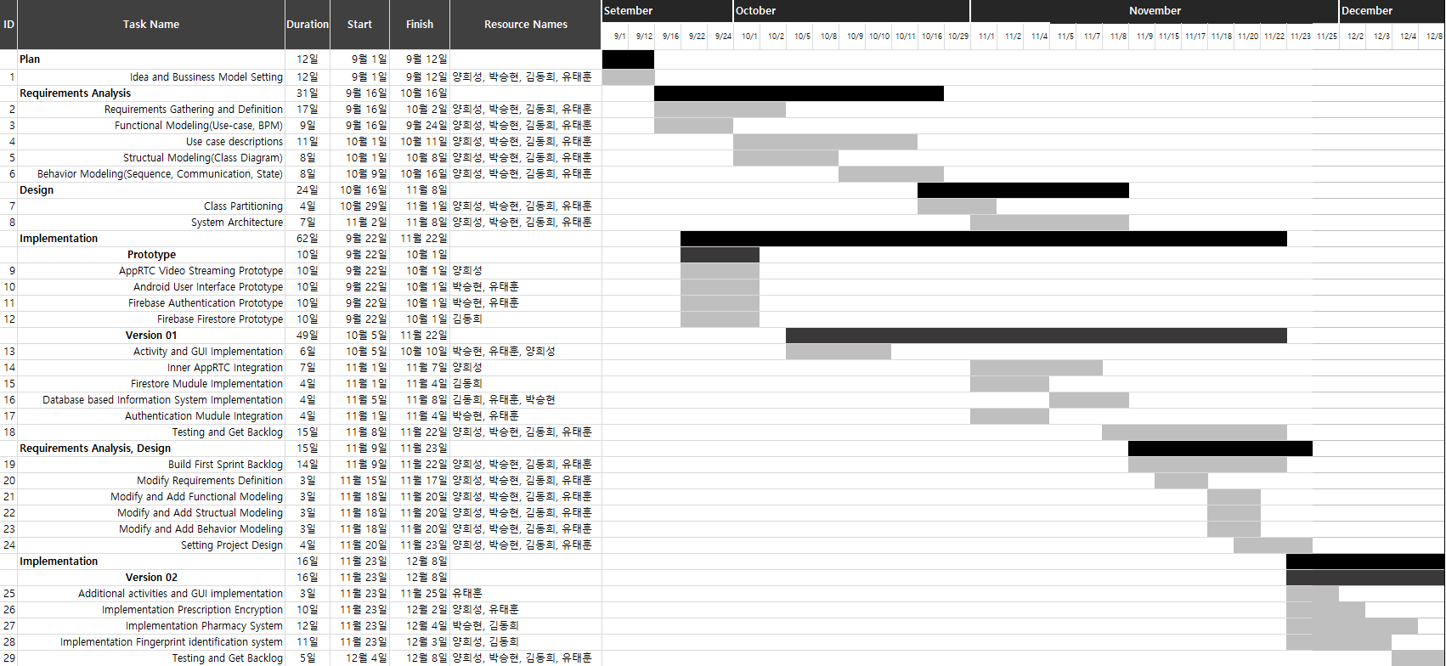

저희는 SW설계 수업을 들으면서, 애자일의 속성인 최소화한 문서를 통해서 Sprint를 진행하는 방안을 바로 진행할 수 없었습니다. (처음부터 설계의 전체적인 내용을 알고있지는 않기 때문입니다.) 주차별로 수업이 진행되며, 새롭게 다이어그램들이 구성되고, 문서가 지속적으로 수정되었으며, 추가적으로 저희 입장에서 매우 어려운 기술들을 사용하게 됨으로써 새로운 기술에 대한 유연한 과정에 문제가 발생할 것을 짐작했습니다. 이후 회의를 통해서 새로운 기술에 대해서 가장 유연하게 대처할 수 있는 프로토타이핑 방법을 조금 수용하였고, 첫 번째 버전의 개발 기간에 들어가기전에 먼저 프로토타입을 개발해보고, 여러가지 시도를 해보며, 발생할 이슈를 체크하였습니다. 덕분에 첫 번째 버전의 개발기간동안 정해진 시간내에 개발이 완료되었고, 현재 version1의 backlog를 받아서 약국과 암호화된 처방전, 지문인식 기능을 추가하는 design 단계를 다시 들어가고 있습니다. (최종 발표에서는 본 상세명세서에서 서술되어있는 다이어그램에서 추가적으로 version1에서 backlog를 받아서 새롭게 구성된 다이어그램들이 추가될 예정입니다.)

prototype에서 발생한 이슈는 version1에서 예상했듯이 똑같이 발생하였고, 유연하고 발빠른 대처가 가능했습니다. 내용은 다음과 같습니다. 영상 통화 모듈에서 WebRTC API를 사용하는데, 이는 TURN 서버를 두는 방식입니다. 저희가 개발하는 기간동안 WebRTC는 SSL 인증서가 만료될 것을 공지했으며, 이에 관해서 자체 프로그램내에서 SSL인증서가 갱신되기 전까지는 SSL을 무시하도록 설계를 하였습니다. 현재 잘 동작하고 있습니다.

Version1이 완성되고, backlog를 취합하여 현재 추가적으로 진행될 사항들은 다음과 같습니다.

1) 약국, 약사, 처방전에 대한 클래스를 추가하고, 관련된 Usecase를 정의한다.

2) 새롭게 추가될 약국과 약사에 대한 요구사항 정의는 초반 문서에서 이미 정의가 되어있습니다.(아래에서 확인할 수 있습니다.)

3) 처방전에 관해서 암호화를 진행하는 동적 모델을 수립한다.

4) 수령자 확인을 위한 지문인식 기능에 대하여 기능적, 동적 모델을 수립한다.

애자일 방법론에 대해서 진행을 하고는 있는데, 프로젝트의 전반적인 관리에 대해서 말씀을 드리자면, 현재 저희는 version1에 대하여 구현을 끝냈고, version2에 대한 디자인을 구성하고 있는 상황입니다. 계속해서 문서가 취합되고 있으며, 이는 저희 Github에서 확인하실 수 있습니다.

1. **Requirements Definition**

**<Functional Requirements>**

* + 1. **계정 관리 기능**

1.1 회원가입 기능

* 1. 로그인 기능
  2. 계정 정보 수정 기능
     1. **진료 기능**

2.1 환자 정보 확인

2.2 진료 예약 기능

2.3 진료 기능

2.4 원격 화상 통화 기능

**3) 약물 수령 기능**

3.1 약국 선택 기능

3.2 암호화된 처방전 전송 기능

3.3 수령자 확인 기능

**<Nonfunctional Requirements>**

**1) 운영 요구조건**

1.1 안드로이드 6.0 이상 지원

1.2 태블릿 PC 환경에서도 지원

**2) 성능 요구조건**

2.1 서비스 요청에 대한 반응형 데이터베이스 제공

2.2 최적화된 원격 화상 서비스 제공

**3) 보안적 요구사항**

3.1 사용자 권한 요청 제공

3.2 의사와 환자에 한해서만 예약 정보를 열람이 가능한 암호화 시스템 제공

3.3 진료관계자에 한해서만 처방전을 열람이 가능한 암호화 시스템 제공

**4) 문화적 정치적 요구사항**

4.1 원격 의료법에 위배되지 않는 서비스 제공

1. **Functional Model**

**4.1 Use-case Diagram**

**4.1.1. Account Management**

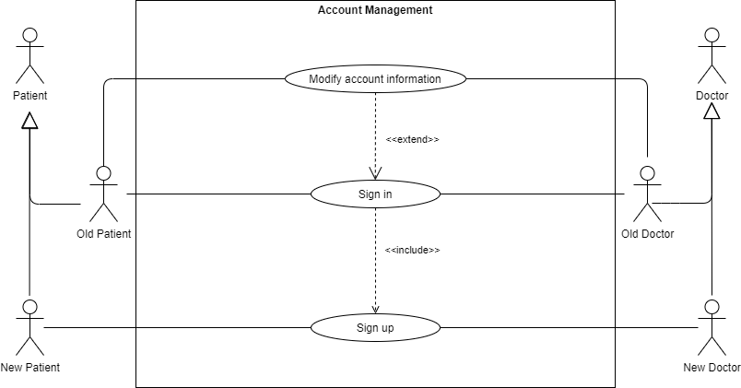

**4.1.2. Diagnosis Management**

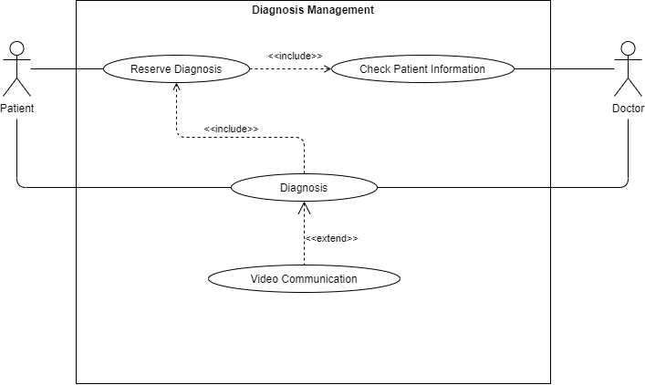

**4.2 Activity Diagram**

**4.2.1. Patient Reservation**

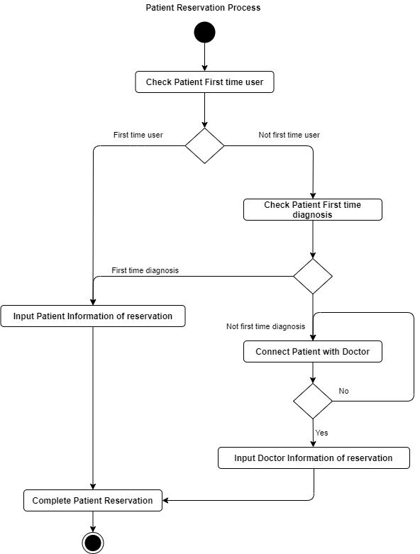

**4.2.2. Diagnosis**

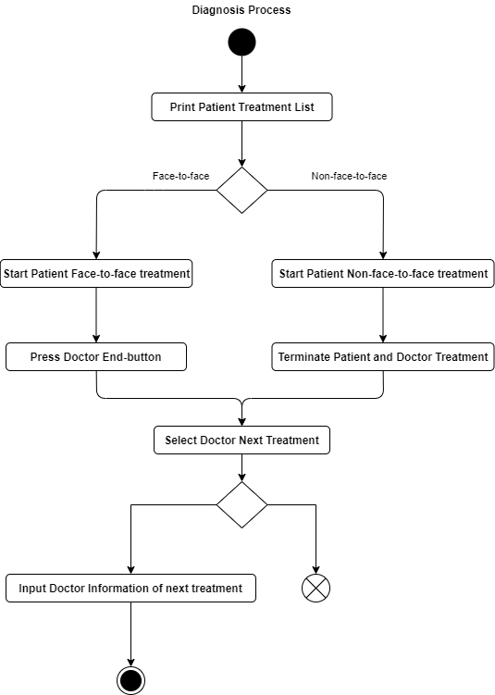

**4.3 Use-case List**

1). Sign up(회원 가입)

2). Sign in(로그인)

3). Modify account information(계정 정보 수정)

4). Reserve Diagnosis(진료 예약)

5). Video communication(화상 진료)

6). Diagnosis(진료)

**4.4 Use-case Description**

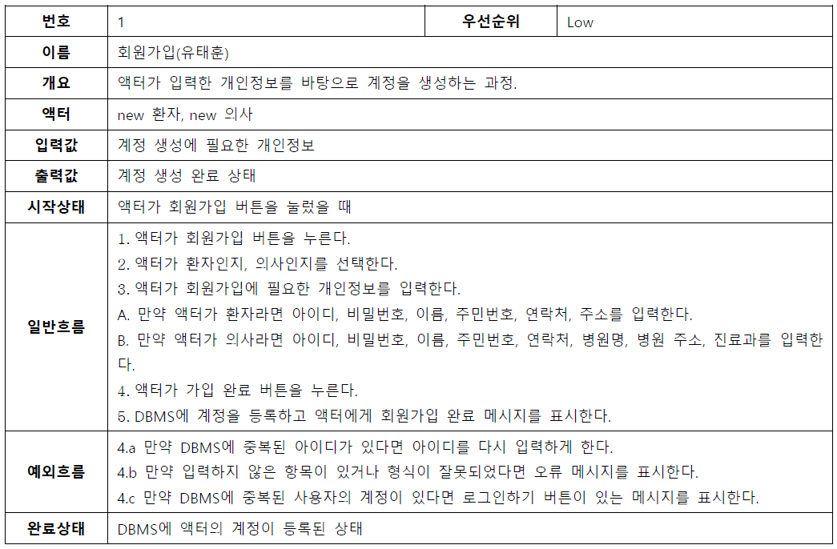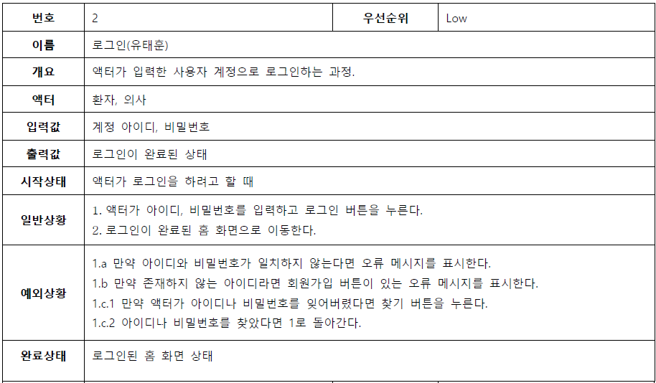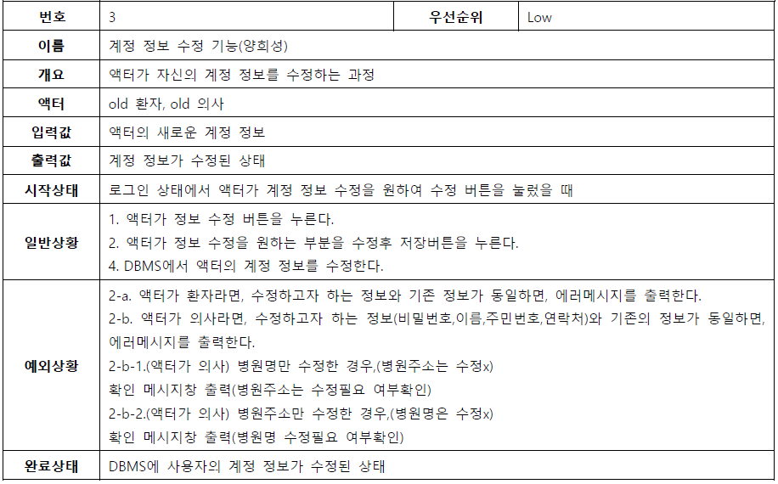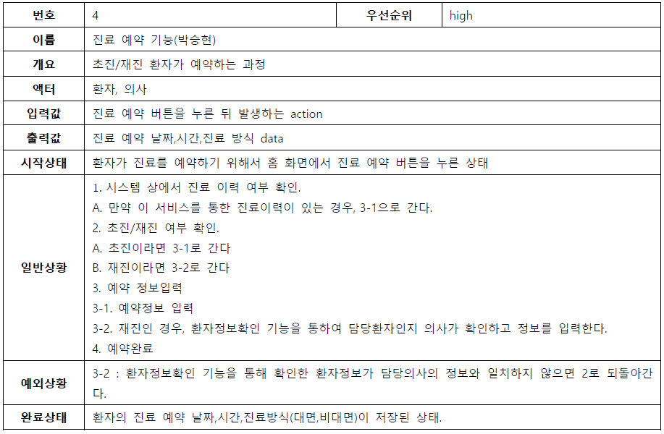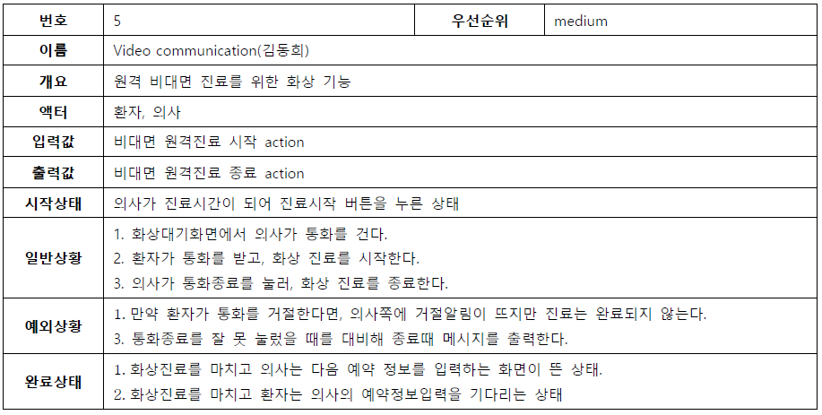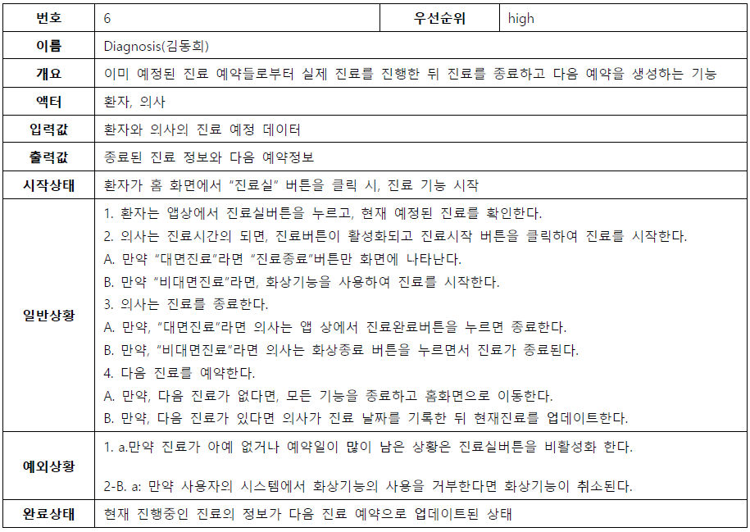

**4.5 Test Plan**

|  |  |  |  |
| --- | --- | --- | --- |
| **대분류** | **소분류(Use Case ID)** | **테스트 스텝** | **기대 결과** |
| Account Management | Sign up(::1) | 유저가 회원가입 액티비티에서 유효한 입력 후 회원가입 버튼을 누른다. | DBMS에 유저정보가 등록된다. |
| Sign in(::2) | 유저가 유효한 ID/PW를 입력후 로그인 버튼을 누른다. | 로그인이 완료된 홈화면으로 이동한다. |
| 유저가 유효하지 않은 ID/PW를 입력후 로그인 버튼을 누른다. | 오류메시지를 출력한다. |
| 유저가 ‘ID/비밀번호 찾기’ 버튼을 누른다. | 계정 찾기 액티비티로 이동한다. |
| Modify User Info(::3) | 계정 정보 수정 화면에서 유효한 입력 후 수정 버튼을 누른다. | DBMS에 등록된 유저정보가 수정된다. |
| Diagnosis | Reservation(::4) | 초진 환자 또는 진료 이력이 없는 경우 예약 버튼을 누른다. | 초진 예약 정보 입력창으로 이동한다. |
| 재진 환자가 확인된 경우 예약 버튼을 누른다. | 담당 의사 확인 화면으로 이동한다. |
| Video Streaming Service | 의사가 통화 버튼을 누른다. | Realtime DB에 방 생성이 되고, 환자에게 초대 메시지를 전송한다. |
| 의사가 생성한 방이 존재할 때 환자가 통화 버튼을 누른다. | 방 접속 후 의사와의 화상통화 화면이 표시된다. |
| 유저가 종료버튼을 누른다. | 의사는 예약 정보 입력창이 표시된다.  환자는 예약 정보 표시창에서 대기한다. |
| 의사가 진료 후 다음 예약 정보를 입력 완료한다. | 환자의 예약 정보 표시창에 예약 정보가 출력된다. |

1. **Structural Model** (클래스 다이어그램)

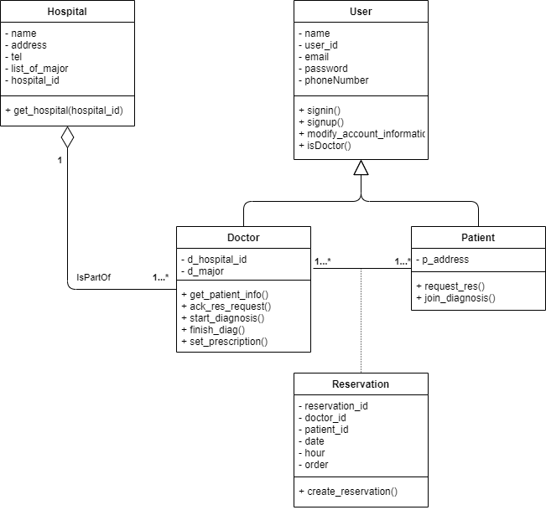

1. **Behavioral Model**

**6.1 Sequence Diagram**

**6.1.1. Sign up**

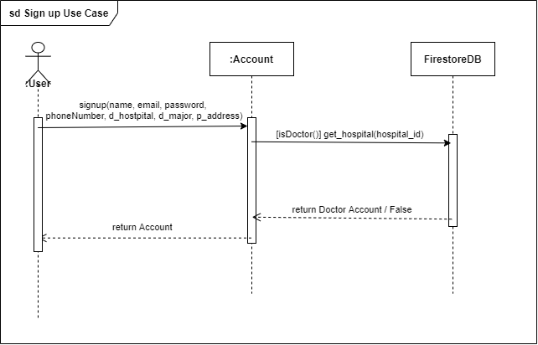

**6.1.2. Sign in**

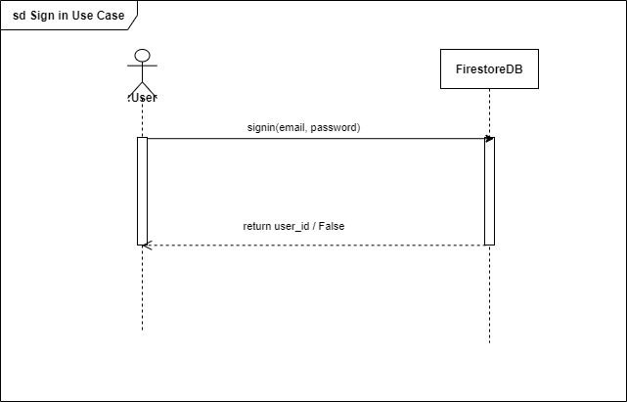

**6.1.3. Reservation Diagnosis**

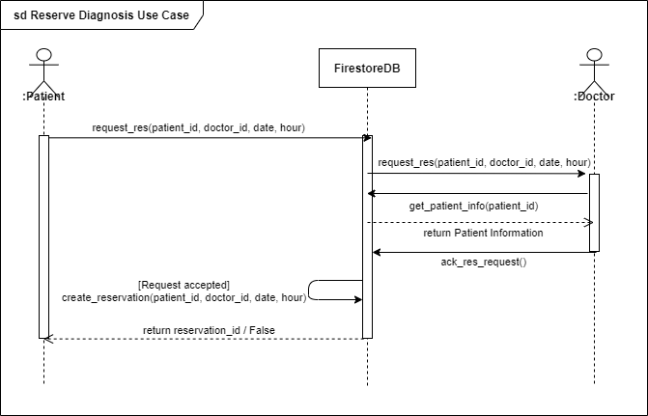

**6.1.4. Diagnosis**

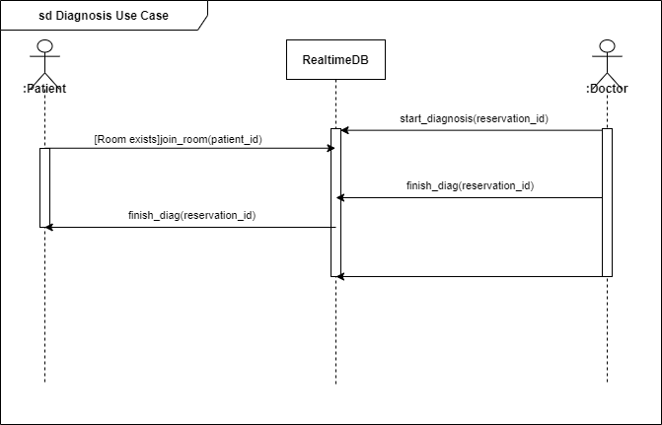

**6.2 Communication Diagram**

**6.2.1. Sign in**

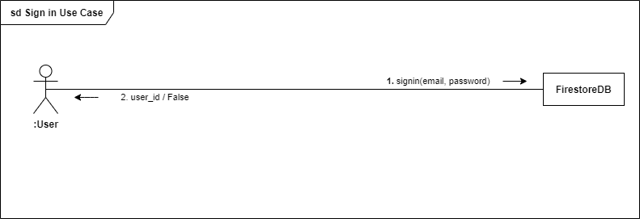

**6.2.2. Sign up**

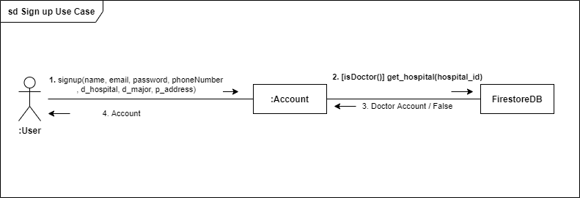

**6.2.3. Reservation Diagnosis**

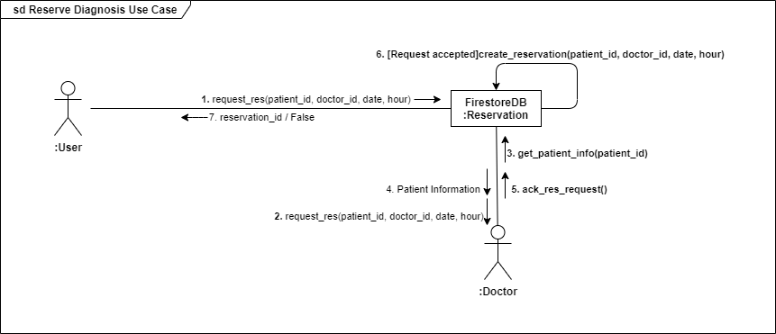

**6.2.4. Diagnosis**

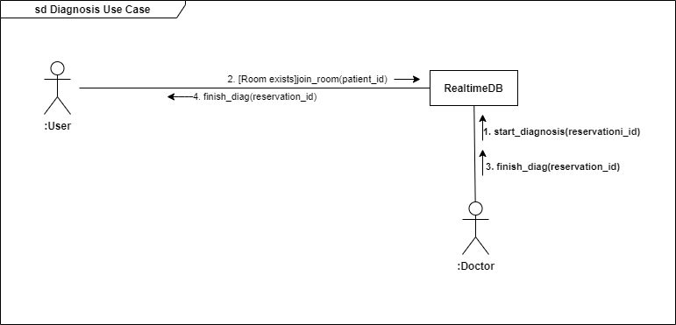

**6.3 State Machine Diagram**

**6.3.1. Patient**

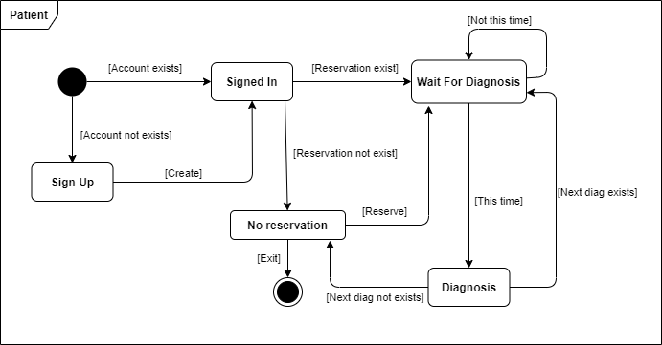

**6.3.2. Doctor**

